Stemmefullmakt for dem som ikke kan møte til GF:

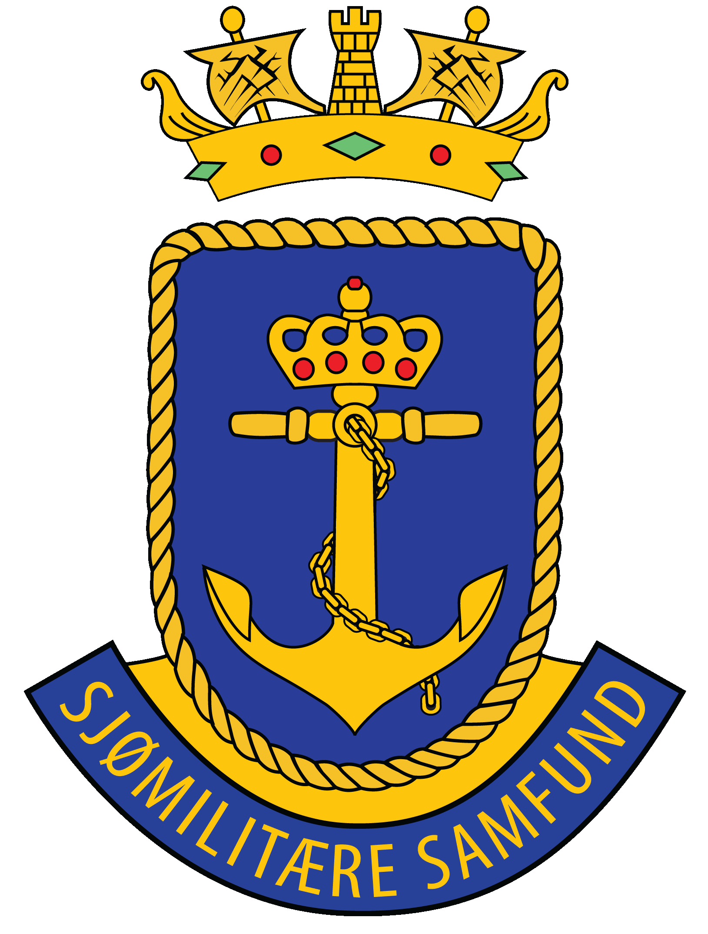
GENERALFORSAMLINGEN 2016 - STEMMEFULLMAKT

Jeg gir Sjømilitære Samfunds Hovedstyre fullmakt til å avgi stemme på mine vegne i henhold til fremsendt dagsorden.

................................. den........../...............2016 ................................................................
NAVN MED BLOKKBOKSTAVER
Fullmakten sendes innen 29. mars:

Sjømilitære Samfund ………………………………
Lyngstien 4 E Signatur
5141 Fyllingsdalen

EPOST med denne teksten aksepteres sendt til: gs@sms1835.no

